SEGUNDA AVALIAÇÃO PARCIAL – PIDM – 2019.2
Nome:

Crie um projeto onde a primeira tela é um menu com botões para cada uma das cinco questões abaixo. Use, como nome dos botões, “Questão 1”, “Questão 2”, etc. Use, obrigatoriamente, a biblioteca react-navigation-stack e os nossos componentes vistos em sala de aula, na pasta commons (Cartao, CartaoItem, MeuBotao, etc.).

1 - ) Implemente uma tela onde serão pedidos os seguintes dados de um Aluno:

- Nome
- Idade
- AP1
- AP2

Na mesma tela, deve haver um botão “Adicionar” que quando tocado deverá armazenar os dados acima do Aluno no firebase.firestore(). O botão deverá ser substituído por um “spinner” (MeuSpinner) enquanto a operação de adicionar o aluno no firebase.firestore() estiver em andamento. O botão voltará ao normal quando a operação remota finalizar. Indique, em um alert uma mensagem de sucesso ou erro.

2 - ) Implemente uma tela que lista todos os alunos salvos no firebase.firestore(). Mostre os dados dos alunos usando o MeuLabelText (Nome, Idade, AP1 e AP2). Abaixo de CADA aluno deverá haver um botão “Calcular Média” que ao ser tocado deverá calcular a média ((AP1+AP2)/2) do aluno cujo botão foi tocado, mostrando-a em um alert.

3 - ) Implemente em uma tela um botão que irá fazer um upload de uma imagem qualquer no firebase.storage(), fazendo uso do componente ImagePicker. Ao mesmo tempo, salve as URLs da imagem no firebase.database().

Ainda, na mesma tela, liste TODAS as imagens que estão salvas no firebase.database(), usando para isso um FlatList. Nessa questão, você ainda deve usar:

- Um spinner (MeuSpinner) para feedback visual no botão de upload e também enquando a FlatList está sendo carregada.
- O componente ProgressiveImage, para carregar a imagem gradualmente.

4 - ) Implemente uma tela para EDITAR os dados das entidades salvas pela Questão 1. Ao terminar a edição, sua aplicação deverá REDIRECIONAR (this.props.navigation.navigate...) para a tela de listagem implementada na Questão 2.

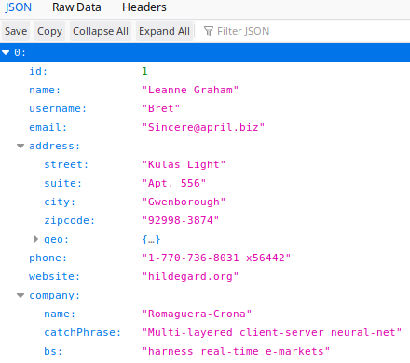
5 - ) Implemente uma tela que faz uso do fetch para ler TODOS os “users” da URL https://jsonplaceholder.typicode.com/users. Na mesma tela, exiba apenas as informações, para cada user:

- “name”
- “email”
- “address.street”
- “company.name”

